Код лабораторной работы написан в стиле процедурного программирования, что относится к императивной парадигме.

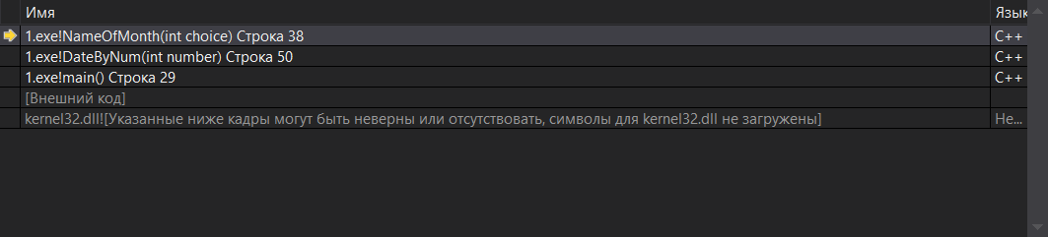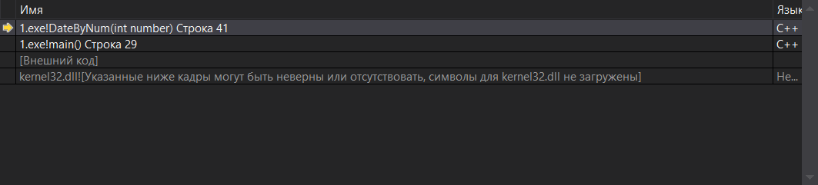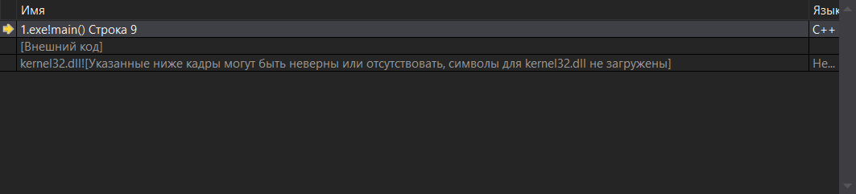

Вопросы:

1. Формальный аргумент – имя которого действия только внутри функции
2. Объявление – описание прототипа функции. Определение – описание тела функции. Вызов – обращение к функции с передачей фактических параметров. Передача параметров – переход значений фактических аргументов к формальным.
3. По значению или по ссылке
4. Auto – только внутри блока определения. Static – область видимости внутри функции, но сохраняется между вызовами функции. Extern – глобальная переменная. Register – локальная, но с рекомендацией компилятору хранить ее в регистрах процессора. Mutable - используется в объединении с так называемыми константными функциями
5. Отладка > Окна > Стек вызовов
6. Стек вызовов показывает, какие функции в данный момент запущены в ходе выполнении программы.